# Recursos (necesarios) de Canalava.

Primero cuantas paginas necesitan yo tengo una idea del sitio

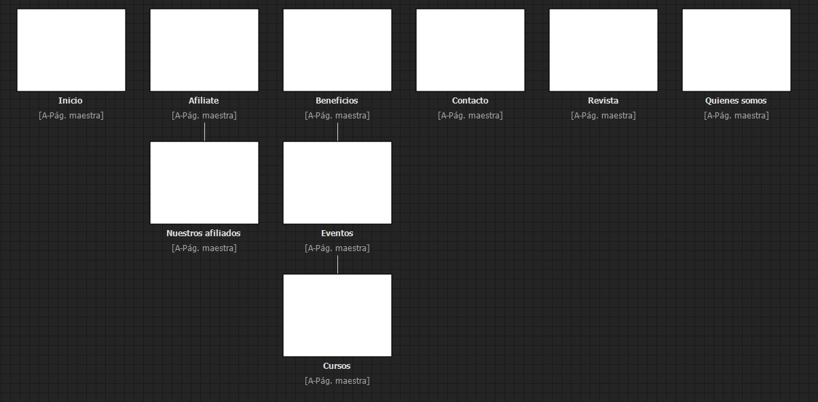

Es este si quieren más o menos paginas díganme para agregarlas.

## Texto.

Necesito texto concreto y resumido que describa cada una de las paginas por ejemplo (Beneficios; Tramites, Cursos, Representación y eventos.)

Ejemplo de texto de evento.

Eventos; Este próximo 13 y 14 de marzo se realizará el eShow México 2018, evento que llega por quinta ocasión a México.

Esta feria de eCommerce, Marketing Digital y tecnología ofrece las últimas tendencias respecto a la transformación digital, con conferencias impartidas por líderes de la industria.

Se llevará a cabo en el WTC de la Ciudad de México y los boletos pueden adquirirse por 350 pesos en caso de requerir un boleto general (acceso a la zona de exposición y auditorios 1-2-3) y 2 mil pesos en caso de desear acceso VIP (al auditorio VIP, la ceremonia de los eAwards).)

## Imágenes

También necesito todas las imágenes que puedan darme que describan la página y lo que hacen.

IMÁGENES NO TENEMOS MÁS LAS QUE ESTÁN EN LA PÁGINA, TU NO PUEDES CONSEGUIRLAS O UTILIZAR LAS DE LA PÁGINA ACTUAL??

GRACIAS.

**AFILIATE**

FORMULARIO

Si desea recibir el formato de afiliación, favor de proporcionar los siguientes datos:

Razón Social(*)

Nombre(*)

Apellido Paterno(*)

Apellido Materno(*)

Correo Electrónico(*)

Teléfono(*)

Página Web(*)

ENVIAR

REQUISITOS

Persona Moral:

Formato de Afiliación a la CANALAVA

Cédula de Identificación Fiscal (R.F.C.), expedida por la Secretaría de Hacienda y Crédito Público Formato R1

Acta Constitutiva de la Sociedad y Estatutos Sociales vigentes con sello de inscripción en el Registro Público de la Propiedad y el Comercio

Comprobante de domicilio (recibos de teléfono, agua, luz o predial) vigente no mayor a 3 meses expedido a nombre de la empresa

Identificación oficial vigente del Representante Legal

Poder notarial mediante el cual se le otorgue al representante legal facultades para actos de administración, con sello de inscripción en el Registro Público de la Propiedad y el Comercio

Persona Física:

Formato de Afiliación a la CANALAVA, Cédula de Identificación Fiscal (R.F.C.), expedida por la Secretaría de Hacienda y Crédito Público

Comprobante de domicilio (recibos de teléfono, agua, luz o predial) vigente no mayor a 3 meses expedido a nombre de la persona.

En caso de nombrar un Representante legal, Poder notarial mediante el cual se le otorgue al representante legal facultades para actos de administración, con sello de inscripción en el Registro Público de la Propiedad y el Comercio

Imagen que contiene edificio, shoji

Descripción generada con confianza muy alta

El SIEM es el Sistema de Información Empresarial Mexicano el cual integra un registro completo de las empresas existentes desde una perspectiva pragmática y de promoción, accesible a confederaciones, autoridades, empresas y público en general, vía internet.

¿Para qué sirve el SIEM?

Público en general

Suministra información oportuna y confiable sobre las características y ubicación de los establecimientos y actividades productivas de comercio, servicios, turismo e industria del ámbito rural en el país, sirviendo está como referencia para la identificación de oportunidades comerciales y de negocios para cualquier individuo nacional y extranjero.

Empresas

Las empresas pueden identificar y promover nuevas oportunidades de negocio al contar con un sistema de información público, con información individual sobre las empresas, con cobertura nacional y de fácil acceso.

**SERVICIOS**

**Cabildeo**

Vinculación y apoyo con diferentes dependencias federales y estatales

**Capacitación Empresarial**

Cursos, seminarios y talleres

Introducción al Servicio de Lavanderías

Optimización del Lavado en Agua y desmanchado

Planchado

Venta de Servicios adicionales de lavandería y tintorería en el mostrador

**Asesoría y Gestoría**

Administrativa

Uso de Suelo

Protección Civil

Aviso de Apertura

Contrato de Adhesión

Verificación de Básculas

Trámite de Seguridad e Higiene

Registro SIEM

Registro de Marca ante el IMPI

Contratos Laborales, Contestación de Escritos, Contestación de Quejas ante PROFECO, extracto e informe de Ley.

Normatividad aplicable al sector de Lavanderías, Lavanderías Industriales, Tintorerías y Planchadurías

**Información del Sector**

Boletines

Revista Digital

Oportunidades de Negocio

**Programas INADEM**

Registro en las Convocatorias de apoyo por parte del INADEM

**Paquetes Contables**

El servicio de contabilidad contempla paquetes de acuerdo a las necesidades y carga fiscal que tenga nuestro socio a precios preferenciales:

* Régimen de Incorporación Fiscal sin Empleados o por Número de Empleados
* Régimen General de Ley para Personas con Actividad Empresarial

**DIRECTORIO**

**Tel. (55) 5514-6101 / (55) 5511-3823**

Presidencia Javier Gijón Cortés presidencia@canalava.org.mx

Dirección General Lic. Jessica Ruiz Mondragón direccion@canalava.org.mx

Contabilidad C.P. Roberto Ramírez Hernández contabilidad@canalava.org.mx

Gestoría y Jurídico Lic. Viridiana Bermudez Herrera juridico@canalava.org.mx

Ventas y Afiliación Pedro Hernández Cedillo ventas@canalava.org.mx

Asistente Ejecutiva Alejandra Hernández Martínez recepcion@canalava.org.mx

**¿QUIÉNES SOMOS?**

La Cámara Nacional de la Industria de Lavanderías conocida por las siglas CANALAVA nace como Organismo en 1941 por la unión de propietarios en pequeño de Tintorerías y Planchadurías del Distrito Federal, como parte del Partido Revolucionario Institucional en la entonces Confederación de Organizaciones Populares. En 1945 logra su incorporación dentro de la Confederación de Cámaras Industriales de los Estados Unidos Mexicanos, en 1947 logra su reconocimiento como Cámara Industrial y es hasta 1979 con la creación de sus Estatutos, que obtiene su actual nombre institucional.

La CANALAVA es un Organismo de Representación Empresarial del gremio industrial de las Lavanderías, Tintorerías y Planchadurías, reconocido por su liderazgo y capacidad para representar y defender los intereses legítimos del Sector Industrial de Lavanderías, Tintorerías y Planchadurías en beneficio de sus afiliados ante cualquier instancia pública y privada, dotando de servicios útiles a sus agremiados para que contribuyan a robustecer su estructura y cuenten con los elementos que permitan resolver sus problemáticas de operación, permitiendo su crecimiento como empresas.